* 1. **La mémoire sensorielle auditive**

Les résultats des expériences de SPERLING utilisant des méthodes d’échantillonnage de stimuli (rapport complet et rapport partiel), de répétition, suggèrent qu’il existe une forme de mémoire très brève de l’information visuelle. Ainsi, existe-t-il une telle forme d’emmagasinage pour l’information sensorielle auditive?

Dans ce cours, nous verrons que, comme pour la mémoire **iconique** (expression proposée pour la mémoire sensorielle visuelle), on a employé des méthodes d’échantillonnage, de répétition pour étudier la mémoire **échoïque** (expression proposée par NEISSER pour identifier la mémoire sensorielle auditive). C’est désormais l’expression couramment utilisée pour discuter du phénomène.

1. **L’audition.**

Le son est composé d’ondes qui sont des vibrations des molécules de l’air, produites par des chocs (tambour), frottements (violon), ou poussée de l’air, comme dans les instruments à vent (trompette) et la voix humaine. A l’exemple des molécules d’eau, les minuscules vagues engendrées par le choc d’un objet tombé dans l’eau, illustre ce phénomène. Ainsi l’audition est le sens qui permet d’analyser les ondes sonores.

L’organe de l’audition est connu de tous : c’est l’oreille. Mais celle-ci est composée de trois parties et la partie la plus visible n’est pas la plus utile :

* L’oreille externe (le pavillon, Figure 2.7) qui fait converger les ondes sonores au niveau du tympan, membrane qui vibre en fonction de la pression des molécules de l’air (= son).
* L’oreille moyenne est formée de trois petits os, marteau, enclume et étrier, qui s’emboîtent de manière à amplifier les résonances du tympan.
* L’oreille interne est composée d’un os creux appelé « limaçon » ou « cochlée » (prononcer « coclé » ; de cochléa = « limaçon, escargot » en latin ; de son nom cette petite coquille prend la forme d’un escargot de mer renfermant l’organe nerveux de l’audition (responsable des sensations auditives).

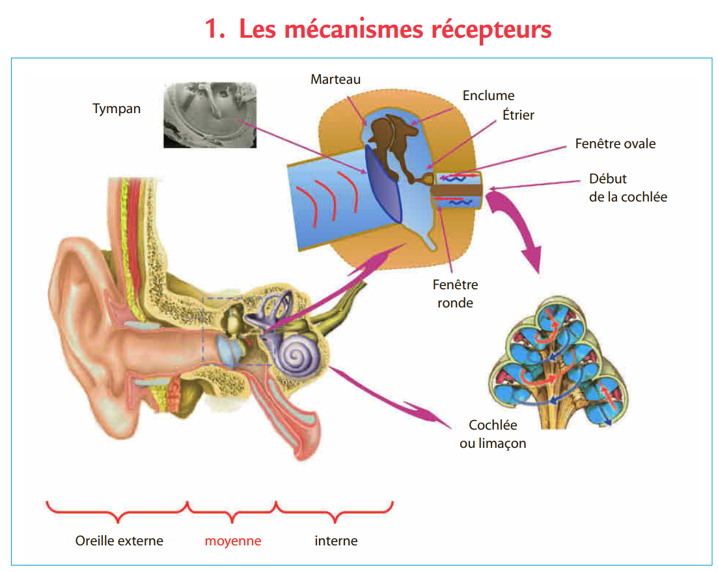

Figure – Les trois parties de l’oreille.

**…/ S 2**